**OBLIKA ANKETNEGA VPRAŠANJA: RAZVRŠČANJE**

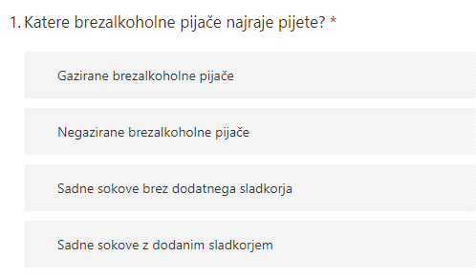

**OBLIKA ANKETNEGA VPRAŠANJA: IZBIRNI GUMBI**

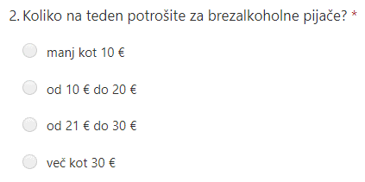

**OBLIKA ANKETNEGA VPRAŠANJA: POTRDITVENA POLJA**

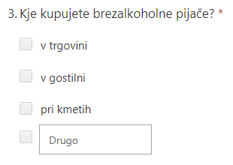



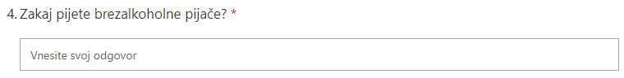

**OBLIKA ANKETNEGA VPRAŠANJA: ODPRTO VPRAŠANJE**

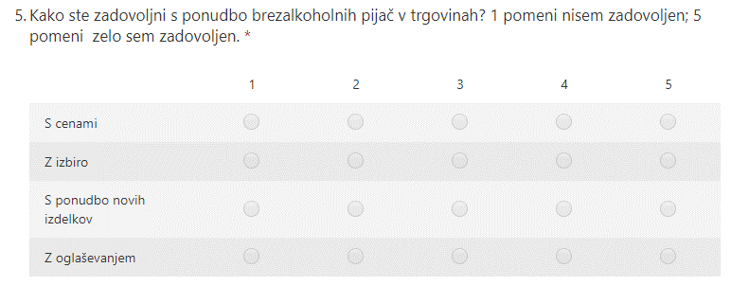

**OBLIKA ANKETNEGA VPRAŠANJA: LESTVICA**

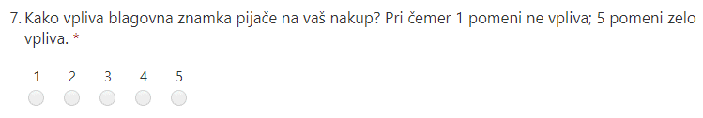

**OBLIKA ANKETNEGA VPRAŠANJA: OCENA**

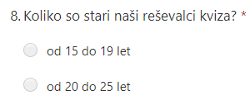

**OBLIKA ANKETNEGA VPRAŠANJA: STAROST**

**OBLIKA ANKETNEGA VPRAŠANJA: SPOL**

